ЗЕМСКОЕ СОБРАНИЕ

ДИВЕЕВСКОГО МУНИЦИПАЛЬНОГО РАЙОНА
НИЖЕГОРОДСКОЙ ОБЛАСТИ

Р Е Ш Е Н И Е

22 февраля 2017 года |  | № | 1

Отчет о результатах деятельности главы местного самоуправления Дивеевского муниципального района Нижегородской области за 2016 год

Руководствуясь частями 5 и 5.1. Федерального закона Российской Федерации от 06.10.2003 №131-ФЗ «Об общих принципах организации местного самоуправления в Российской Федерации», Земское собрание Дивеевского муниципального района Нижегородской области р е ш и л о:

1. Принять к сведению отчет о результатах деятельности главы местного самоуправления Дивеевского муниципального района Нижегородской области Д.В.Дрейбанда за 2016 год (Приложение 1).
2. Опубликовать настоящее решение на официальном сайте администрации Дивеевского муниципального района Нижегородской области в сети Интернет.

Заместитель председателя А.В.Костин

ПРИЛОЖЕНИЕ 1
к решению Земского собрания
Дивеевского муниципального района
Нижегородской области
от 22 февраля 2017 года № _1

Отчет
о результатах деятельности главы местного самоуправления Дивеевского муниципального района Нижегородской области за 2016 год

1. Муниципальный бюджет.
Поступление доходов в консолидированный бюджет района за 2016 год составило 518708,1 тыс. рублей, что составляет 101,0 % к уточнённому плану 2016 года, в том числе налоговые и неналоговые доходы составили 199906,5 тыс. рублей, что составляет 103,9 % к уточнённому плану 2016 года. Доля налоговых и неналоговых доходов в структуре всех доходов составляет 38,5 %.
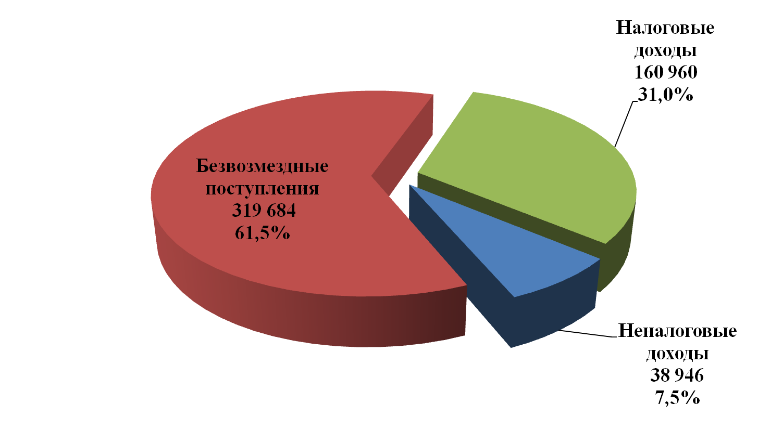
Фактическое поступление доходов к уровню 2015 года составило – 111,9 %., по налоговым и неналоговым доходам - 113,1 %.
Налоговые доходы составили 160960 тыс. рублей, исполнение – 121,2 % к уровню 2015 года.
Неналоговые доходы составили 38946 тыс. рублей, исполнение – 172,7 % к уточненному плану 2016 года.
Наибольший удельный вес в структуре налоговых доходов имеет следующие виды налогов: НДФЛ – 125166 тыс. рублей или 77,8 %, земельный налог - 13759 тыс. рублей или 8,5 %, акцизы -10153 тыс. рублей или 6,3 %, единый налог на вмененный доход - 8716 тыс. рублей или 5,4 %.
Наибольший удельный вес в структуре неналоговых доходов имеют следующие виды поступлений: доходы от продажи земельных участков – 22205 тыс. рублей или 57 %, исполнение к уточнённому плану 2016 года -197,9 %, доходы от продажи имущества – 4092 тыс. рублей или 10,5 %, исполнение данных показателей в 4 раза больше уточнённого плана 2016 года.
Безвозмездные поступления из бюджетов других уровней составляют 319684 тыс. рублей, исполнение 99,3 % от уточненного плана 2016 года, что составляет к уровню 2015 года 111.3 %.
Муниципальный долг по состоянию на 1.01.17 года составляет 6078 тыс. рублей.
По состоянию на 1.01.17 года просроченная задолженность по з/плате работникам бюджетной сферы и коммунальным расходам отсутствует.
Расходы консолидированного бюджета Дивеевского района составили 504682,6 тыс. рублей, что составило к уровню 2015 года – 107,9 %.
Наибольший удельный вес в расходах консолидированного бюджета составили расходы:
-на образование – 257523 тыс. рублей, в структуре – 51,1 %, к уровню 2015 года – 100 %;
- расходы по культуре – 65790,1 тыс. рублей, в структуре - 13,0 %, темп роста к уровню 2015 году- 167,9 %;
- расходы на ЖКХ - 58143,3 тыс. рублей, в структуре - 11,5 %, темп роста к уровню 2015 года - 161,3 %.
2. Экономика.
Итоги социально-экономического развития Дивеевского муниципального района за 2016 год следующие:
Наименование показателя | Единица измерения | Январь- декабрь 2016 г*. | Январь –декабрь 2015 г. | Темп роста, %
1. Объем отгруженной продукции по полному кругу предприятий. | млн. руб. | 2686,2 | 2723,7 | 98,6
в т. ч. по крупным и средним предприятиям | млн. руб. | 1851,2 | 1721 | 107,5
2. Валовая продукция сельского хозяйства | млн. руб. | 1222* | 1095,2 | 112,6
3.Фонд оплаты труда по полному кругу | млн. руб. | 1120* | 1195 | 93,7
4.Численность работающих по полному кругу организаций | чел. | 4020* | 4331 | 92,8
5. Среднемесячная заработная плата работающих по полному кругу организаций. | млн. руб. | 23217* | 22995 | 101
6. Прибыль прибыльных предприятий по крупным и средним предприятиям | млн. руб. | 64* | 78,47 | 81,6
7. Инвестиции по полному кругу | млн. руб. | 402* | 583,6 | 68,9
8. Уровень официально зарегистрированной безработицы** | % | 0,55** | 0,55 | 100
*предварительные данные.
** по состоянию на 01.01. 2017 года
Общий объем отгруженной продукции в 2016 году составил 2686,2 млн. руб. или 98,6 % к предыдущему году. Сокращение объемов зарегистрировано по обрабатывающим видам деятельности (ОАО «Перспектива», ЗАО «Новые окна», ООО « Дармилк»). В связи с переходом ряда малых предприятий из разряда малых предприятий в состав средних объем отгруженной продукции по крупным и средним предприятиям в отчетном году вырос на 7,5% к уровню 2015 года.
По сравнению с 2015 годом увеличилась на 12,6 % валовая продукция сельского хозяйства. Наибольший рост наблюдается в производстве овощей открытого грунта на 6,7%.
С 2013 года в районе реализуется Программа «Развитие производительных сил Дивеевского муниципального района на 2013-2020 г.» В 2016 году за счет реализации Программы создано 18 новых рабочих мест, введены в эксплуатацию новые объекты: ООО «Дивеевское» (переработка цельного молока); магазин «Гермес» ИП Лачина, модернизированы 2 предприятия. В бюджет района поступили 5,67млн. руб. налогов.
В 2016году, как и в предыдущие годы на территории района регистрируется естественная убыль населения. В 2016 году она составила 93 чел. Для сравнения в 2015 году – 103 чел. Вместе с тем на протяжении ряда лет в районе регистрируется миграционная прибыль населения. Этому способствовало участие района в государственной программе «Оказание добровольному переселению в Нижегородскую область соотечественников проживающих за рубежом, на 2014-2016 годы». В 2016 году в программу вошли 33 человека.
Пассажирские перевозки в 2016 году, также как и в 2015 году осуществляла ООО «Дивеевская транспортная компания». На муниципальных и межмуниципальных маршрутах работают 7 автобусов, обслуживающих 9 маршрутов. За 2016 год перевезено 411,2 тыс. чел, пассажиров, что на 17,1 тыс. чел. больше чем в 2015 году.
3. Сельское хозяйство.
На территории Дивеевского района осуществляют свою производственную деятельность 8 сельхозпредприятий, 2 перерабатывающих предприятия, кроме того 9 крестьянских (фермерских) хозяйств, личных подсобных хозяйств 7453.
Предприятия занимаются выращиванием зерна, картофеля, рапса, овощей, производством - молока, мяса и яйца, меда, переработкой – мяса и молока.
В сельском хозяйстве района трудоустроено 340 человек, в перерабатывающей промышленности 270 человек.
В 2016 году посевная площадь составила 17 330 га, из них зерновые и з/б – 10 158 га, масличные – 3 905 га, кормовые - 3 699 га.
Валовой сбор зерна составил 17 416 т. Неплохой урожай получили рапса 1 965 т.
На 01 января 2017г. поголовье крупного рогатого скота составило 1783гол.
Валовое производство молока за 2016г. – 5007,3 т.
Валовое производство яйца – 178,2 млн. шт.
В 2016 году объемы государственной поддержки хозяйств составил 25,4 млн. руб. ( снизился на 8,4 % к 2015 году).
За 2016г. хозяйства вложили инвестиции в основной капитал (приобретение основных средств, техники, сельскохозяйственного оборудования) 4107,9 тыс. руб.
В районе ведется строительство цеха по переработке зерна овса (производство геркулеса) на базе хозяйства ООО Дивеевское в с. Конново. Запущен в эксплуатацию молочный цех ООО «Дивеевское» на территории села Конново.
ООО «Дармилк» запустило линию по приему живого молока, для этих целей было приобретено новое оборудование на 4150 тыс. руб. За 2016г. было принято и переработано 1085 кг цельного молока.
Запущено оборудование по сыроварению в КФХ «Сурначев Е.В.», где производится полутвердый сыр «Монастырский» ( из молока коров швицкой породы) и твердый сыр «Дивеевский» (из молока коз Зааненской породы) .
За последние 10 лет в районе реализуется Федеральная целевая программа «Социальное развитие села на период до 2020 года». С начала действия программы свои жилищные условия улучшили 64 семьи, из них 4 семьи в 2016г.

4. Реализация проектов поддержки местных инициатив.
В минувшем 2016 году все сельские поселения района участвовали в реализации проектов поддержки местных инициатив. Проект очень интересен, в Нижегородской области он реализуется с 2013 года. Интересен тем, что непосредственное участие в реализации местных инициатив принимает само население. Именно народ выбирает на сходе граждан, что построить, отремонтировать, благоустроить. Результатом этой программы в минувшем году стало 8 проектов.
- Установка многопрофильного спортивного комплекса на территории стадиона с. Дивеево – 1999 тыс.руб.
- Благоустройство кладбища (установка ограждения) села Большое Череватово, деревни Малое Череватово – 1398 тыс.руб.
- Благоустройство акватории и очистка (углубление) пруда «Средний» в с. Глухово – 1499 тыс.руб.
- Обустройство сквера с элементами детской площадки с ограждением в с. Стуклово – 293 тыс.руб.
- Устройство ограждения мест захоронения в с. Смирново – 251 тыс.руб.
- Замена ограждения парка Победы в с. Елизарьево – 346 тыс.руб.
- Устройство ограждения кладбища в с. Ичалово – 366 тыс.руб.
- Обустройство детской игровой и спортивной площадки в п. Сатис – 195 тыс.руб.
5. ЖКХ.
В 2016 году, в рамках реализации краткосрочного плана капитального ремонта многоквартирных домов проведен капитальный ремонт двух многоквартирных домов в счёт ремонта за 2015 год. Работы по капитальному ремонту проведены фактически на сумму 1 800,3 тыс. рублей (в 2015 году в счет ремонта за 2014 год отремонтировали два многоквартирных дома на сумму 2 280,9 тыс. рублей).
Завершается исполнение краткосрочного плана за 2016 год. Это два многоквартирных дома, сумма затрат составит 6 645,0 тыс. рублей.
В 2016 году проведён капитальный ремонт систем теплоснабжения на сумму 400,0 тыс. руб.
Всего в 2016 году произведена замена и строительство водопроводных сетей общей протяженностью 5,74 км на сумму 3183,9 тыс. рублей (на 2,54 км. и на сумму 1045,2 тыс. рублей больше чем в 2015 году.
В результате проведенной работы было заменено и отремонтировано 0,24 км канализационных сетей (на 0,18 км больше чем в 2015 году). В целом по объектам водоотведения выполнено работ на сумму 1497,7 тыс. рублей.
Протяжённость отремонтированного дорожного полотна в целом по району составляет 4,97 км, (на 1,17 км больше чем в 2015 году) общая сумма затрат на эти цели составляет 6,21 млн. рублей.
На комплексное благоустройство территории района и содержание муниципальных дорог общего пользования израсходовано 25680,9 тыс. рублей.
6. ОКС.
По результатам проведенной работы в АИП на 2016-2018 годы открыта строчка по объекту "Строительство Центра славянской культуры в с. Дивеево Нижегородской области (2 пусковой комплекс)".
Получены положительные заключения ФАУ «Главгосэкспертиза России» на проектную документацию.
Объект стоимостью 194 664 тыс. руб. включен в АИП НО:
- Центральный блок (киноконцертный зал) на 351 место.
- Блок музыкальной школы на 132 чел/сут.
- Этажность – 3 эт..
- Общая площадь – 4085,4 м2.
- Строительный объем – 19980 м3.
Проведен аукцион и подписан муниципальный контракт на СМР стоимостью 117 460,242 тыс. рублей. Генеральная подрядная организация ООО СК «МКМ-Коммуникации». Оплачен аванс в размере 20 522 тыс. руб. Начато строительство объекта.
Также в 2016 году включен в АИП на 2016-2018 годы объект стоимостью 86629,1 тыс. руб. «База муниципально-коммунальных служб с баней на 50 мест в с.Дивеево Нижегородской области».
По результатам аукциона подписан муниципальный контракт на СМР стоимостью 70020 тыс. руб. Генеральная подрядная организация ООО Строительная компания «МКМ-Коммуникации».
По вышеназванным объектам заключены муниципальные контракты на авторский надзор и на проведение строительного контроля.
За 2016 год по объекту «База муниципально-коммунальных служб с баней на 50 мест» освоено 30336,95 тыс. руб.: выполнено строительно-монтажных работ на сумму 29 947,63 тыс. руб., затраты на строительный контроль составили 329,42 тыс. руб., авторский надзор – 59,9 тыс. руб.
7. Образование.
Система общего образования района остается стабильной на протяжении ряда лет и включает в себя: 9 школ и 2 филиала (филиалы Конновская начальная школа и Елизарьевская основная школа), Дивеевская школа-интернат 8 вида, одно учреждение дополнительного образования "Дом творчества», 7 дошкольных учреждений, 1 - частное общеобразовательное учреждение.
Все образовательные организации района лицензированы и аккредитованы.
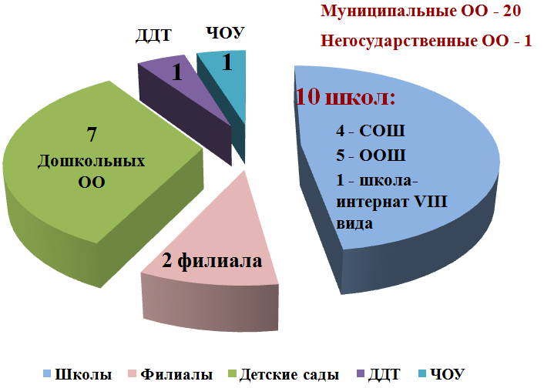
Динамика численности обучающихся по району за последние три года свидетельствует об увеличении количества обучающихся:
2014-2015 | 2015 - 2016 | 2016-2017
1475 | 1538 | 1545
Объемы бюджетных ассигнований в сфере образования ежегодно увеличиваются за счет средств всех источников финансирования. В 2015 году доля финансирования образования в бюджете района составляла 60%, в 2016 году - 64% ( в денежном выражении - почти 248 млн. руб.), доля местного бюджета из которой - 22 % (54 млн. руб.).
Дошкольным образованием в 2016 году охвачено 591 человек, что составляет 63% от всех детей от 1,5 года до 7 лет, что на 3% больше чем в 2015 году (в 2015 году - 60%). Увеличение показателя достигнуто за счет открытия дополнительных мест в детских садах.
Динамика охвата детей в возрасте от 0 до 7 лет дошкольным образованием:
 | 2014 | 2015 | 2016
Численность детей в ДОУ | 588 | 570 | 591
Охват детей программами дошкольного образования | 60% | 60% | 63%
В 2016 году выделены денежные средства на ремонт дошкольных учреждений - №1 «Светлячок» с. Дивеево в сумме 120 тыс. руб., №3 «Колокольчик» с. Дивеево в сумме 170 тыс. руб. и Сатисскому детскому саду - 80 тыс.руб. Произведен ремонт системы отопления в детском саду «Колосок» п.Сатис на сумму 100 тыс.руб..
В 2016 году за счет средств областного и местного бюджетов в детские сады приобретено уличное и групповое оборудование на сумму более 2 млн. рублей.
На подготовку образовательных учреждений района к новому 2016-2017 учебному году израсходованы средства в сумме более 2,5 млн. рублей, что позволило осуществить декоративный ремонт спортивного зала МБОУ «Сатисская СОШ» на сумму 150 тыс. руб. и спортивного зала МБОУ «Дивеевская СОШ» на условиях софинансирования из федерального, областного и местного бюджетов на сумму 2 млн. рублей (местный бюджет 578 тыс.руб.); выполнить мероприятия по пожарной безопасности на сумму 400 тыс. руб.; осуществить замену кровли и ремонт помещений в здании Дома творчества на сумму более 300 тыс. руб. (из них 200 тыс. руб. - из областного бюджета за счет средств развития территорий).
Для обучения по федеральным государственным образовательным стандартам кабинеты всех школ района оснащены на необходимом и максимальном уровне. В 2016 году приобретено дополнительное учебно-лабораторное, учебно - производственное, спортивное и компьютерное оборудование с интерактивными комплектами на сумму более 3 млн. руб. (в 2015 году- на 2 млн.руб.). По новым стандартам обучаются 932 ученика 1-6-х классов.
Обеспеченность общеобразовательных школ компьютерной техникой в прошедшем году составила 1 компьютер на 6 обучающихся, что соответствует областному уровню. 100% школ используют в своей деятельности электронные журналы и дневники.
Обеспеченность школ бесплатными учебниками составляет 100%. В 2016 году приобретено 4157 экземпляров учебников на сумму 1 млн.350 тыс. рублей.
В 2016 году в учреждениях образования района работали 283 педагогических и руководящих работников. Из них:
- высшее образование имеют 94% учителей и 70% воспитателей (в 2015 году 85,8% учителей и 70% воспитателей);
- высшую квалификационную категорию - 13% ( в 2015 г.- 10,4%).
Во исполнение Указа Президента РФ средняя заработная плата педагогических работников образовательных учреждений, учреждения дополнительного образования района доведена до средней заработной платы в экономике региона. В прошедшем году средняя заработная плата педагогических работников общеобразовательных учреждений составила 27977 тыс. руб., педагогических работников дошкольных образовательных организаций 24683 тыс. руб., работников системы дополнительного образования района 24312 рублей.

Анализ результатов ЕГЭ показывает, что результаты 2016 года выше 2015 года по 7 предметам: русский язык, история, информатика, математика, обществознание, химия и литература. Более 70% выпускников 2016 года поступили в ВУЗы.
На организацию отдыха и оздоровления детей в 2016 году из районного бюджета израсходовано более 3 млн.рублей, как и в прошлом году, в т.ч. на временное трудоустройство – 340 тыс.руб. ( в 2015 г.- 236 тыс.руб.). Общий процент охвата организованными формами отдыха, оздоровления и занятости детей на протяжении ряда лет составляет более 92% (1286 детей).
В настоящее время на территории Дивеевского муниципального района на учете в отделе образования администрации состоит 56 семей, в которых воспитывается 78 детей-сирот и детей, оставшихся без попечения родителей. Из них 20 человек составляют дети-сироты, 58 – «социальные сироты». 41 ребенок передан под опеку на безвозмездной основе. В приемных семьях воспитывается 37 детей, оставшихся без попечения родителей. За последние пять лет не было возвратов опекаемых и усыновленных детей из семей, за исключением случаев возврата в кровную семью.

8. Культура.
Сеть учреждений культуры Дивеевского района представлена тремя муниципальными бюджетными учреждениями: «Межпоселенческая централизованная библиотечная система», «Культурно-досуговое объединение», Детская музыкальная школа, структурными подразделениями которых являются сельские библиотеки и клубные учреждения. В сфере культуры в 2016 году работало 129 человек. Выполнен один из основных показателей «дорожной карты». Средняя заработная плата работников культуры составила 18440 рублей.
В 2016 году выполнялись работы по укреплению материально-технической базы объектов культуры. Всего на ремонтные работы было израсходовано 365,0 тыс. рублей, что составляет 149,9 % к расходам 2015 года.
На приобретение оборудования из всех источников финансирования израсходовано 189,4 тыс. рублей. На противопожарные мероприятия было израсходовано 294.4 тыс.рублей.
По итогам 2016 года выполнены количественные и качественные показатели оказываемых муниципальных услуг по всем учреждениям.
В ходе реализации «дорожной карты» в 2016 году были достигнуты следующие результаты. За истекший год услугами учреждений культуры района воспользовались 109250 человек, что составляет 100,0 % к плановому показателю по «дорожной карте» и 107,0 % к уровню 2015 года. Возросло число пользователей библиотек (+ 217) и составило 102,0 % к уровню прошлого года.
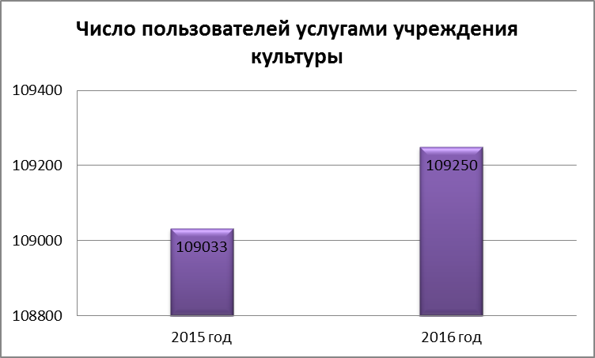
В 2016 году библиотечная система обслужила 10885 пользователей, в т.ч. 3642 человек детей, что составляет 101,8% к уровню 2015 года.
Одним из основных показателей результативности обучения является участие в конкурсах и фестивалях различного уровня. В 2015-2016 учебном году 49 % от общего числа учащихся приняли участие в конкурсных мероприятиях (международные, всероссийские, областные, зональные), 97% стали лауреатами и дипломантами.
В 2016 году для населения района было проведено 2734 мероприятий, в том числе 1283 – для детей и подростков, которые посетило около 87,6 тысяч человек. В клубных учреждениях организована работа 111-ти формирований, в которых занимается 1093 человека, в том числе 622 ребенка.
В 2016 году в районе работали секции по следующим видам спорта: волейбол, баскетбол, футбол, мини-футбол, хоккей, бокс, тхэквондо, в которых занимаются 3865 человек, в том числе 961 ребенок; в 2015 году соответственно всего 3856 человек и 998 детей. Начала работать группа здоровья для инвалидов и людей с ограниченными возможностями здоровья. Процент населения, регулярно занимающегося физической культурой и спортом, составил 24,2 % (в 2015 г. – 24,1%).
С 2016 года проводится поэтапная сдача Всероссийского физкультурно-спортивного комплекса ГТО.За текущий год зарегистрировано на сайте gto.ru 321 человек. Сдавали нормы комплекса ГТО 164 человека, из них сдали: на золотой знак – 9 человек, на серебряный - 4 человека, на бронзовый – 1 человек.
Были организованы и проведены массовые спортивные праздники «Лыжня России 2016», «Кросс Нации 2016», «Вместе за здоровую нацию». Традиционно прошли семейные соревнования «Папа, мама, я – спортивная семья». В этих мероприятиях приняло участие около 1500 человек.
В 2016 году в районе проводились районные первенства по хоккею и мини-футболу на кубок главы администрации Дивеевского муниципального района. Сборные команды Дивеевского муниципального района принимали участие в различных соревнованиях областного и межрайонного уровня.
9. ГОиЧС.
Планы основных мероприятий в области гражданской обороны и ЧС за 2016 год выполнены в полном объеме. Для ликвидации последствий ЧС мирного и военного времени имеется 12 аварийно-спасательных служб общей численностью – 500 человек.
В течение 2016 года проведено:
- 12 тренировок с оперативным штабом по ликвидации чрезвычайных ситуаций
- 4 тренировки с КЧС и ОПБ
- 10 объектовых тренировок;
- 48 тренировок с ЕДДС района;
- 3 командно – штабных учений объектов экономики;
- 3 тактико-специальных учений формирований ГО.
- 24 тренировки с образовательными учреждениями
Всего привлекалось на учения и тренировки – 10100 чел.
В ходе учений и тренировок отрабатывались вопросы ликвидации техногенных ЧС, террористических акций, а также природных ЧС, вызванных стихийными бедствиями. Руководящий состав, руководители формирований предприятий, организаций и учреждений в ходе проводимых учений и тренировок приобрели необходимые навыки, которые позволяют им квалифицированно планировать мероприятия по ГО и ЧС, умело руководить подчиненными органами и аварийно-спасательными силами. Всего для выполнения мероприятий по ГО в 2016 году израсходовано 12191,4 тыс. рублей.
С 22.06.2016 году в Дивеевском муниципальном районе вводился режим ЧС в связи с возникновением очага Африканской Чумы Свиней (с.Яковлевка). В результате слаженных действий задействованных сил и средств очаг был своевременно ликвидирован.

